Langkah-langkah Adjust stok awal

1. Buat table bernama “stoktanggalbulantahun” contoh seperti ini “stok080323” untuk menampung data excel ke database ke ums dengan query berikut ini

CREATE TABLE `stok080323` (  
  `pn` varchar(255) DEFAULT NULL,  
  `pname` varchar(255) DEFAULT NULL,  
  `stok` double DEFAULT NULL  
) ENGINE=InnoDB DEFAULT CHARSET=latin1

1. Lanjut untuk buat file excel dengan format kolom PN;PNAME;STOK

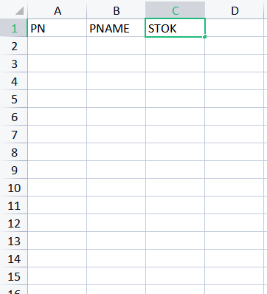

1. Lalu isi / copy paste dari data orang gudang seperti ini dan di save as menjadi CSV

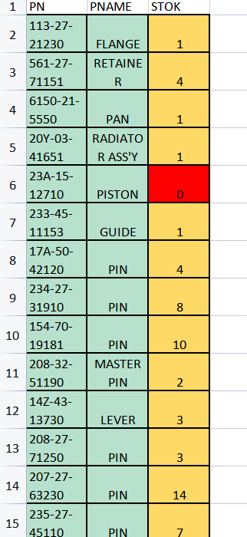

1. Langkah selanjutnya import dari sqlyog seperti ini

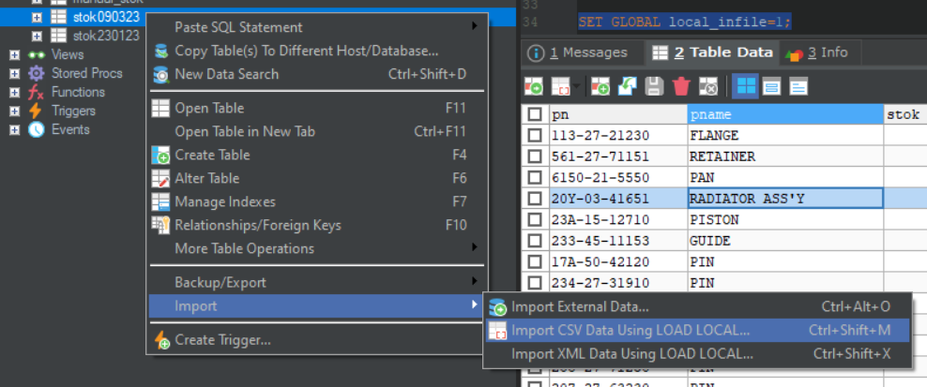

1. Dan settinganya seperti ini

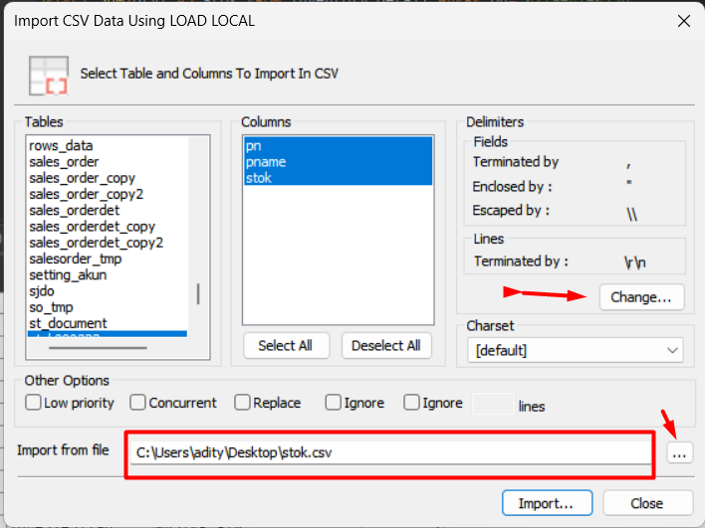

1. Dan jalan kan query ini

UPDATE inventory_balance

INNER JOIN stok090323 ON inventory_balance.pn = stok090323.pn

SET inventory_balance.stok = stok090323.stok;

INSERT INTO inventory_detail (pn, pname, qty, tanggaltrans, lastmodified)

SELECT pn, pname, stok, '2023-01-23', '2023-01-23 23:05:36' FROM stok090323;